Cochleaimplantat OP 7 (OP)

Indikation
Dövhet eller funktionshindrande hörselnedsättning.

Operationsläge
Använd kolfiberplattan på operationsbordet. Ryggläge med armarna utmed sidorna. Placera patienten så nära operatören som möjligt. För upplägg av mindre barn finns en särskild rutin på Operation 7.

Plocklista

Medicinteknisk apparatur
- Mikroskop Zeiss TIVATO 700
- Stryker borrmaskin
- Medtronic NIM-Response 3.0
- CoaComp Bipolär diatermi (grundinställning: 40)
- Ev. Force Triad monopolär diatermi (inställning: fulgurate 20, blend 20)
- C-båge
- Ev. Bien Air fotpedal till Osseostap

Sterilcentralen
- Örongaller
- Öron-näsa-hals-set
- Operationsrockar

Sterilförrådet
- Öronlåda
- Instrument till cochlea
- Stryker borrsladd
- Lamphandtag
- Rasp Obgeweser
- Glasplatta
- Slangstrumpa till den aktuella testelektroden
- Smartdrape mikroskopsskydd till TIVATO 700
- Stryker spolkassett
- NIM-elektroder 2 kanaler (4 kanaler vid bilateral operation)
- Spongostan
- Cochleaimplantat (väljs av operatör)
- Ev. Benvax
- Ev. Osseostap borrsladd
- Ev. Tång Rapp
- Ev. NIM-probe
- Ev. Monopolär diatermi med böjt stift (inställning: fulgurate 20, blend 20)

Läkemedel/vätskor
- Carbocain-Adrenalin 5 mg/ml + 5µg/ml
- Etanol 70 %
- Adrenalin 1 mg/ml
- Inf. NaCl 0,9 % 1000 ml
- NaCl 0,9 %
- Healon 10 mg/ml
- Tisseel (finns i frysen på OP 6)

Operationssalen
- Osterilt nässpekulum
- Rakapparat
- Operationstejp till rakning
- NIM-elektroder + breda steristrips
- Tvättork
- Märkpenna
- Linjal
- Ev. Gummiband till längre hår
- Operationstejp 3M
- Uppsamlingspåse
- Secudrape
- Tegaderm
- Ev. Extra gul öronsug
- Ev. Extra mellansugstycke med hål
- 2-0 Vicryl SH Plus
- Ev. 3-0 Vicryl SH Plus till mindre patienter
- 4-0 Caprosyn C-13
- Breda steristrips till omläggning
- Fluffade kompresser
- Elastisk linda
- Ev. Nätmössa till barn
Övrigt
- Cochleavagn
  - Ruts hake
  - Implantatsmall i silikon (engångs)
  - Mätelektrod till respektive implantat
  - Borr (väljs ut av operatör)
- Ev. Barnsugflaska (finns i sköljen)

Sterildrapering
Gör i ordning ett kit med rakapparat, bedövning, NIM-elektroder, tillklippta breda steristrips, tvättork med samt utan sprit, märkpenna, linjal samt operationstejp. När patienten är sövd ritar, håravkortar och bedövar operatören patienten. Elektroder för nervmonitorering sätts på plats; två kanaler vid ensidig operation och fyra kanaler vid bilateral operation. Huddesinficera runt örat och halva ansiktet med Etanol 70 %. Använd öronpinnar försiktigt i ytterörat. Sätt stora tegaderm över NIM-elektroderna. I kanten av tegadermen på motsatt sida från operationssidan sätts den genomskinliga klisterduken. Klä därefter med u-lakan över NIM-elektroderna (som sitter på sternum) en bit ner under örat. Den andra slitsen på kanten av secudrapen sätts på motsatt sida så halva ansiktet är synligt. I pannan vid hårfästet sätts en grön operationsduk med klister. Uppsamlingspåse under örat. Förstärk slitsen under örat med 3M-operationstejp.
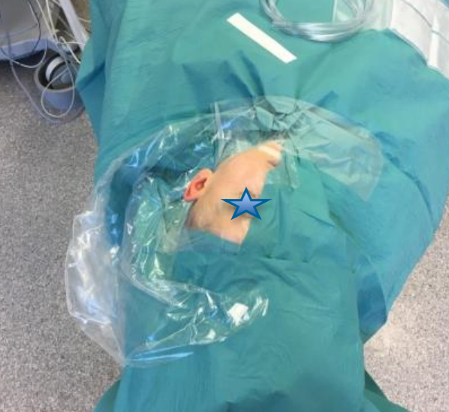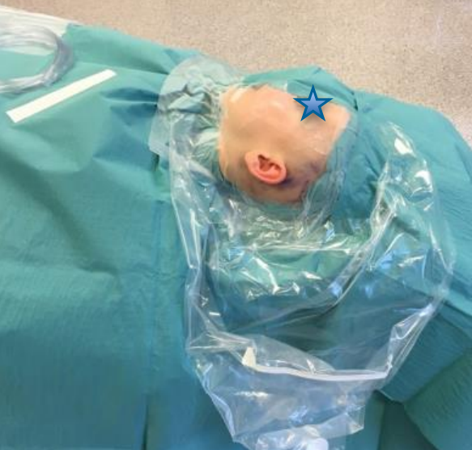

Metod
Operatören börjar med ett retroauriculärt snitt ner till muskelfasciaskiktet och sedan ett snitt ner till benet. En bit fascia tas och läggs i en av plastkopparna eller på en glasskiva med lite NaCl. Dela fasciabiten i flera mindre bitar. Cellsystemet borras upp. Benspånet sparas i en plastkopp. Den faciala recessen öppnas. Antrum och det korta utskottet på städet identifieras samt stigbygeln och runda fönstret. Oftast sätts elektroden in genom runda fönstret. Ibland utförs en cochleostomi med låghastighetsdiamantborr (Stryker eller Osseostap). Implantatet tas fram och NaCl hälls över detta. Därefter förs implantathuset in i sin bädd. Neutrala elektroden förs in under fascian. Öppningen till innerörat tätas med fasciabitarna från små till större. Healon. Tisseel. Tekniker utför hörselprov. Suturer i etager. De flesta patienter röntgas efter operationen inne på salen. Förbandsläggning genom breda steristrips över operationssnittet. Fluffade kompresser och elastisk linda runt huvudet. Nätmössa på barn.

Övrigt
OBS! Använd ej monopolär diatermi vid öra nummer två. Se till att den monopolära diatermin är avstängd innan implantationen. Bipolar 40 som utgångsläge.
Det finns olika tillverkare och modeller, till exempel Cochlear, Med El och Advanced Bionics. Barn får i regel alltid Cochlear i Västra Götalandsregionen.
Implantat ligger i sterilförrådet. Glöm inte skriva in lot.nr i Orbit. För Cochlear och Med El så ska silikonmallen som ligger i implantatförpackningen sparas. Märk denna vid behov med samma utgångsdatum som på implantatet.
För varje implantat fylls lappen ”Cochleaimplantat” i som ligger på cochleavagnen och sätts in i pärm på vagnen.
Bilateral operation: Efter att ett öra opererats så sparas alla instrumenten och täcks över. Inför öra nummer två upprepas proceduren med att rita, bedöva, håravkorta, huddesinficera osv. De två NIM-elektroder som blivit över från fyrakanalspaketet sätts i ansiktet.
Använd en barnsugflaska till barn upp till 2 år.
Själva implantationen är ett ytterst kritiskt moment vilket innebär att det inte bör ske personalbyten under momentet samt att tystnad respekteras.
På sal 73 finns all medicinteknisk apparatur.

Förändringar sedan föregående version
Uppdatering på grund av utgånget datum samt ny layout.

Metodkortets syfte
Säker, enhetlig och metodisk planering inför operation.

Ansvar
Verksamhetschef, An/Op/IVA Sahlgrenska, Sahlgrenska Universitetssjukhuset, ansvarar för att de rutiner och riktlinjer som verksamheten kräver finns tillgängliga och följer gällande författningar/lagar. Vårdenhetschef och vårdenhetsöverläkare för respektive enhet ansvarar för att rutinen implementeras och efterföljs av samtlig berörd personal.
Uppföljning, utvärdering och revision
Vårdenhetschef och Vårdenhetsöverläkare, Operation 7, An/Op/IVA Sahlgrenska, Sahlgrenska Universitetssjukhuset, ansvarar för uppföljning/revision av innehållet i rutinen. Medvetet avsteg från rutinen dokumenteras i Melior om rutinen är kopplad till patient. Övriga orsaker till avsteg från rutinen rapporteras i MedControl PRO.

Granskare
- Marlene Darell, Operationssjuksköterska, Operation 7, An/Op/IVA Sahlgrenska, Sahlgrenska Universitetssjukhuset
- Wael Alian, Överläkare, Verksamhet Öron-, Näs- och Halssjukvård, Sahlgrenska Universitetssjukhuset

